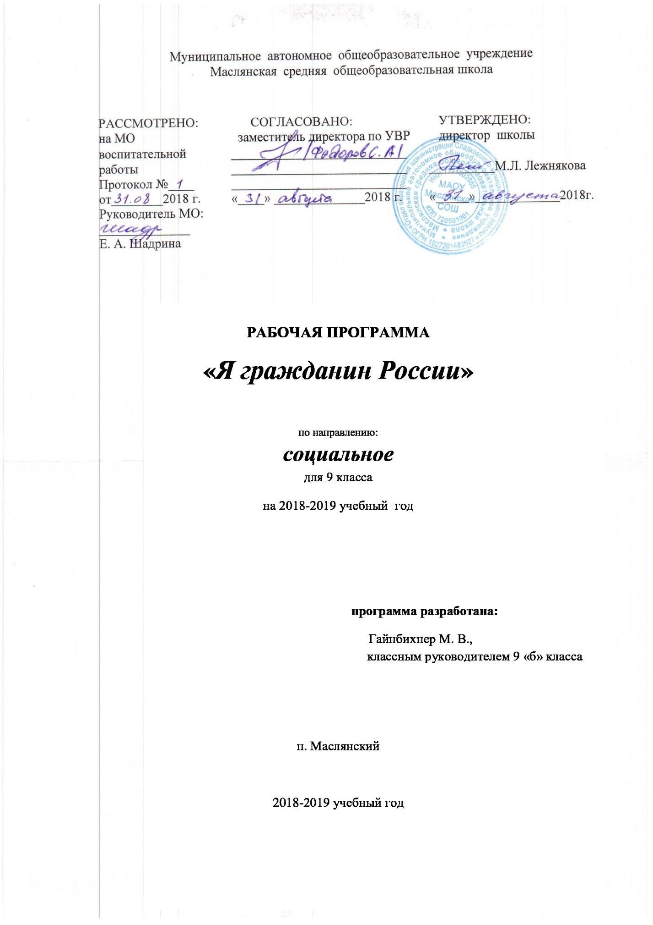
Пояснительная записка
Рабочая программа «Я - гражданин России» составлена на основе следующих документов:
*Н.И. Элиасберг. Школьные учебные программы по этике, праву, граждановедению и обществознанию. СПб.: Союз, 2005;
*Программа этико-правового кура «Социальная практика»;
*Учебного плана МАОУ Маслянская СОШ на 2018-2019 уч.год.
Программа «Я – гражданин России» направлена на развитие и социальное и духовно-нравственное воспитание обучающихся на ступени основного общего образования.
Новизна программы в том, что она направлена на поддержку становления и развития высоконравственного творческого компетентного гражданина России Программа обеспечивает реализацию одного из направлений – социального.
Программа направлена на системный подход к формированию гражданской позиции школьника, создание условий для его самопознания и самовоспитания. При этом важно использовать педагогический потенциал социального окружения, помочь учащимся освоить общественно-исторический опыт путём вхождения в социальную среду, выработать свой индивидуальный опыт жизнедеятельности.
Рабочая программа предусматривает проведение теоретических и практических учебных занятий.
Цель программы: создание условий для формирования личности гражданина и патриота России с присущими ему ценностями, взглядами, ориентациями, установками, мотивами деятельности и поведения; совершенствование системы патриотического воспитания, формирование у учащихся гражданственности и патриотизма как качеств конкурентоспособной личности, воспитание любви к Отечеству, духовности, нравственности на основе общечеловеческих ценностей.
Задачи:
• создавать условия для эффективного гражданского и патриотического воспитания школьников;
• формировать эффективную работу по патриотическому воспитанию обеспечивающую оптимальные условия развития у каждого ученика верности Отечеству, готовности приносить пользу обществу и государству;
• утверждать в сознании и чувствах воспитанников гражданских и патриотических ценностей, взглядов и убеждений, воспитание уважения к культурному и историческому прошлому России, к традициям родного края;
• развивать системы гражданского и патриотического воспитания через интеграцию урочной и внеурочной деятельности, обновление содержания образования, переноса акцента с обучения на воспитание в процессе образования;
• воспитывать уважительное отношение к героическому прошлому Родины ее истории, традициям через поисково-краеведческую работу, совместную деятельность обучающихся с советами ветеранов войны и труда;
• повышать качество патриотического воспитания через организаторскую пропагандистскую деятельность с целью дальнейшего развития патриотизма, как стержневой духовной составляющей гражданина России.
Личностные, метапредметные и предметные результаты освоения УЧАЩИМИСЯ программы внеурочной деятельности
Планируемые результаты обучения и освоения содержания программывнеурочной деятельности:
- формирование когнитивной и коммуникативной компетенций через организацию познавательной деятельности в группах и индивидуально, а также через творческую деятельность;
- осознание своей идентичности как гражданина демократического государства;
- понимание культурного многообразия мира, уважение к культуре своего и других народов, толерантность.
Метапредметные результаты изучения данной программы выражаются в следующих качествах:
- владение умениями работать с учебной и внешкольной информацией;
- способность решать творческие задачи, представлять результаты своей деятельности в творческих формах;
- готовность к сотрудничеству с соучениками, коллективной работе.
Использовать приобретенные знания и умения в практической деятельности и повседневной жизни:
  - понимать на слух речь учителя, одноклассников;
  - понимать смысл адаптированного текста;
- уметь задавать вопросы, опираясь на смысл прочитанного текста;
  - расспрашивать собеседника, задавая простые вопросы (кто, что, где, когда), и отвечать на вопросы собеседника, участвовать в элементарном этикетном диалоге;
  - участвовать в коллективном обсуждении проблем, интегрироваться в группу сверстников и строить продуктивное взаимодействие и сотрудничество со сверстниками.
Воспитательные результаты внеурочной деятельности:
Первый уровень результатов – приобретение социальных знаний о ситуации межличностного взаимоотношения, освоение способов поведения в различных ситуациях.
Второй уровень результатов – получение школьниками опыта переживания и позитивного отношения к базовым ценностям общества (человек, семья, родина, природа, мир, знания, труд, культура).
Третий уровень результатов – получение школьниками опыта самостоятельного общественного действия (умение представить зрителям собственные проекты: спектакли, постановки), в том числе и в открытой общественной среде.
Качества личности, сформированные у обучающихся в результате занятий:
- познавательная, творческая, общественная активность;
- самостоятельность (в т.ч. в принятии решений);
- умение работать в сотрудничестве с другими, отвечать за свои решения;
- коммуникабельность;
- уважение к себе и другим;
- личная и взаимная ответственность;
- готовность действия в нестандартных ситуациях;
- творчество.
Формы проведения занятий
Индивидуальная, групповая и фронтальная работа. Ведущей формой организации занятий является групповая работа. Во время занятий осуществляется индивидуальный и дифференцированный подход к детям.
Практическую часть педагог планирует с учётом возрастных, психологических и индивидуальных особенностей обучающихся. Программа предусматривает проведение занятий, интегрирующих в себе различные формы и виды деятельности.
Формы учета знаний, умений:
Контроль проводится в игровой форме (конкурсы, постановки, игры, решение кроссвордов и ребусов), посредством выполнения творческих заданий, их презентации и последующей рефлексии.
Способами определения результативности программы являются: диагностика, проводимая в конце реализации программы в виде естественно-педагогического наблюдения; выставки работ или презентации проекта.
Программа отражает необходимый обществу и государству социальный заказ на воспитание гражданина своей Родины, патриота с активной жизненной позицией. Конечным результатом реализации Программы должна стать активная гражданская позиция и патриотическое сознание обучающихся, как основа личности будущего гражданина России.
Календарно-тематическое планирование
№ | Тема по программе. |  | кол-во часов | дата
сентябрь
1 | Урок России «Гордость региона» |  | 1 | 01.09
2 | Классное собрание «Планирование работы в классе. Выборы актива». |  | 1 | 07.09
3 | Акция «Пусть осень жизни будет золотой». Помощь подшефным ветеранам. Создание поздравительной открытки с Днем пожилого человека. Конкурс рисунков. Выставка поделок. |  | 1 | 14.09
4 | Занятие в музее «Первая мировая война. Герои Отечества» |  |  | 21.09
5 | Акция «Пусть осень жизни будет золотой». Вручение открытки. «Уважения достойны». Урок милосердия и доброты. |  | 1 | 28.09
октябрь
6 |  | День Дублёра. Участие в концерте, посвященном Дню Учителя. | 1 | 05.10
7 |  | Классное собрание «Порядок проведения государственной итоговой аттестации» | 1 | 12.10
8 |  | Психологическое занятие «Личность и общение» | 1 | 19.10
9 |  | Государственный праздник «День Примирения и Согласия» | 1 | 26.10
ноябрь
10 |  | Социально-психологическое тестирование. | 1 | 09.11
11 |  | Профориентационные занятия: «Я в мире профессий» | 1 | 16.11
12 |  | Классное собрание «Как эффективно готовиться к проверочной работе» | 1 | 23.11
13 |  | Деловая игра «Как стать гражданином» | 1 | 30.11
декабрь
14 |  | Классное собрание «Результативность деятельности нашего коллектива» | 1 | 07.12
15 |  | Основной закон жизни нашего государства. Беседа | 1 | 14.12
16 |  | Единый час творчества. Украшение окон. Конкурс-выставка новогодних игрушек «Символ года-2018». Строительство Снежного городка. | 1 | 21.12
17 |  | Новогодний бал. | 1 | 28.12
январь
18 |  | Классное собрание «Итоги 2 четверти: успехи и промахи» | 1
19 |  | Создание журнала «День Российского студенчества» | 1
20 |  | Тест «Познай себя» | 1
февраль
21. |  | Классное собрание «Психологическая готовность к сдаче экзаменов» | 1
22 |  | Диагностика «Мир моих интересов» | 1
23 |  | Подготовка к фестивалю военной песни «Песня в военной шинели» | 1
24 |  | О подвигах женщин в военное время. Просмотр и обсуждение к/фильма. | 1
март
25 |  | Акция «Поздравим наших мам и бабушек» | 1
26 |  | Круглый стол «Я житель планеты Земля» | 1
27 |  | Классное собрание «Знакомство с положением о формах и порядке проведения государственной (итоговой) аттестации обучающихся» | 1
28 |  | Практикум «Правила счастливого человека» | 1
апрель
29 |  | По каким правилам мы живем. Подготовка к конкурсу «Ученик Года» | 1
30 |  | Мониторинг участия в конкурсах и общественной жизни класса и школы | 1
31 |  | Диагностика по предпрофильной подготовке | 1
32 |  | Субботник. Помощь подшефным. | 1
май
33 |  | Акция «Вахта памяти». «Победа деда – моя победа». Мини-проекты. Акция «Открытка ветерану» | 1
34 |  | Акция «Пожелай выпускнику». Последний звонок. | 1

Литература

1.Антошин М.К. Герб, флаг, гимн России: изучение государственных символов РФ в школе М Айрис-пресс, 2003 г.
2. Баранова И.В. Нравственные ценности. М.: Генезис, 2004 г.
3. Бродовска З.В. В стране экологических загадок. Новосибирск, 2003 г.
4. Газман О.С. Воспитание: цели, средства, перспектива. М.: Новое педагогическое мышление, 1989.-221 с.
5. Данилюк А.Я. и др. Концепция духовно-нравственного развития и воспитания личности гражданина России // Вестник образования. - 2009. - №17. - 9-13 с.
6. Жиренко О.Е. Внеклассные мероприятия. М.: Вако, 2007 г.
7.Концепция патриотического воспитания граждан РФ // Воспитание школьников. - 2005. - №1. -147 с.
8. Концепция духовно-нравственного воспитания российских школьников. М.: Просвещение, 2009. - 35 с.
9. Тыртышная М.А. Комплексная образовательная модульная программа. 5-11 классы – Волгоград: Учитель, 2015. – 271с.

